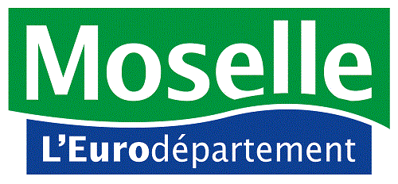
AUTORISATION DE DROIT À L’IMAGE
SEMAINE DE LA PETITE ENFANCE
Autorisation de prendre une photographie, de tourner une vidéo et d’utiliser mon image à des fins de communication

Madame, Monsieur,
Vous avez été pris en photo et/ou filmé seul ou en groupe au sein d’une action organisée dans le cadre de la semaine de la Semaine de la Petite Enfance et pilotée par le Département de la Moselle.
Nous souhaiterions pouvoir les utiliser (enregistrer, reproduire, diffuser et exploiter au besoin) – à titre gratuit – sur nos différents supports et moyens de communication destinés à promouvoir la politique du Département en faveur de la Petite Enfance : par le biais du site internet www.moselle.fr, des magazines internes (Moselle et Nous) et/ou externes (Moselle Infos), dans le cadre de rencontres partenariales comme le Comité Départemental des Services aux Familles et/ou au niveau des différents réseaux sociaux du Département (Twitter, Facebook).
L’utilisation et la diffusion de ces photos et/ou vidéos nécessitent votre autorisation. Aussi, nous vous demandons de bien vouloir remplir le talon ci-dessous.

NOM :
Prénom :
Dans les conditions décrites dans les paragraphes ci-dessous,
Autorise le Département de la Moselle
à me prendre en photo et/ou à me filmer, à utiliser et à diffuser mon image
à photographier, à filmer et à utiliser l’image du mineur cité ci-dessous, dont je suis le représentant légal :
NOM de l’enfant :
Prénom de l’enfant :

Cette autorisation est valable pour une durée de 5 ans à partir de ce jour, dans le cadre de toute publication sur tout type de supports de communication.

Fait à :
Le :
Signature :
(Précédée de la mention manuscrite « Lu et approuvée »)

